### 字体颜色



**白字，描边#2c0c05**



**#384137**



**#7c520d**



**#215425**

### 九宫格

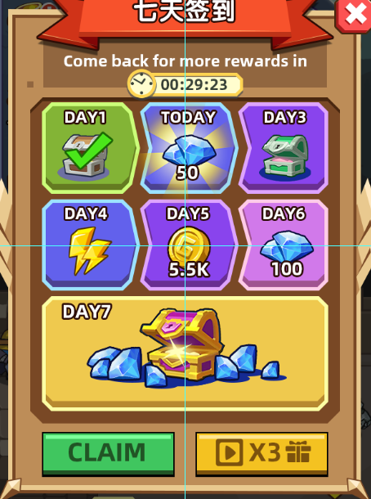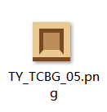

**底部大框572*786**

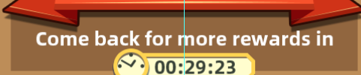

**460*87**

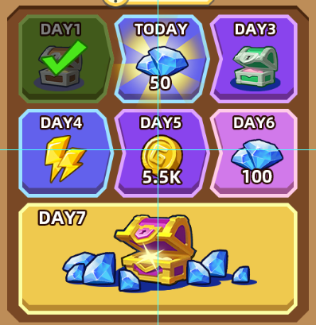

**502*528**

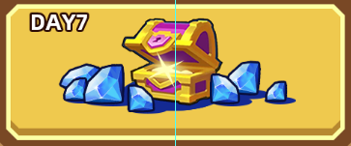

**464*186**



**按钮215*73**